KARAYOLLARI İŞLERİ GÜVENLİK TALİMATI
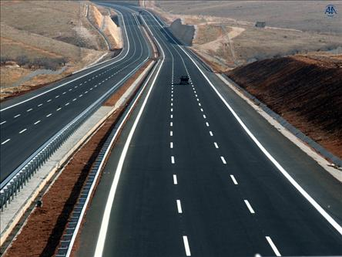
- AMAÇ: Bu talimatın amacı, karayolu inşaatları için güvenlik önlemlerini en uygun şekilde tanımlamaktır.
- KAPSAM: Bu talimat karayolları işlerinde çalışan personeli kapsar.
- UYGULAMA
3.1. Ehliyetsiz kişilere iş makinesi, yük ve binek vasıtası kullandırılmayacak. Çalışanların ehliyet ve iş makinesi kullanma yetki belgesi veya G grubu sürücü belgesi (Lastik tekerli loder-Greyder, mobil vinç sürücüleri için) fotokopileri alınarak bir dosyada toplanacaktır.
3.2. Çalışan iş makineleri ve taşıma yapan kamyonlar trafik kurallarına tam uyum gösterecekler. Bunlara yardımcı olmak için çalışma sahalarında gerektiğinde trafiği yönlendirici ellerinde dur-geç levhası bulunan işaretçi kişiler kullanılacaktır.
3.3. Şehirlerarası devlet karayollarındaki çalışmalarda karayolları standartlarına uygun işaret ve ikaz uyarı levhaları, yol yapım-onarım-bakım işlerinde trafik işaretlemeleri kılavuz kitabına uygun olarak kullanılacaktır.
3.4. Ayrıca sanat yapısı ve diğer kazı kenarlarına çalışan şerit tarafına kaplama sınırlayıcı ikaz işaretlerinden 10 m. de bir asfalta çakılacaktır Gerekli noktalara bilhassa gece için kırmızı koni ışıktan (yanıp-sönen) konacaktır.
3.5. Bütün kullanılan trafik ikaz ve uyarı levhaları gecede fark edilen halen karayollarında kullanılan türden yaptırılacaktır.
3.6. Yapımla ilgili dolgu malzemesi, toprak-taş taşıyan kamyonlar şehir trafiğine , malzeme üzeri branda ile kapatılmış olarak çıkacaklar. Branda kullanmayan kamyonlar seferden men edilecek, branda temin ettikten sonra çalışabilecekler.

  - Deniz kıyısında dolgu yapılan bölgelerde de kamyon veya vinç çalışma noktaları önceden işaret ve ikaz levhaları ile işaretlenecek sürücüler önceden uyarılacak.
  - Taş ocaklarında galeri yapımında ve patlatmada gerekli güvenlik önlemleri alınacak,
  - Patlatma işi ehliyetli ateşciler tarafından yapılacaktır.
  - Baretsiz ve toz maskesiz galeride çalışılmayacak.
  - Gerek galeri yapımında ve gerekse patlatmadan sonra aynada meydana gelebilecek çatlak ve kavlaklar düşürülecek.
  - Büyük patlatmalarda gerekli çevre güvenliği sağlanacak ve patlatmanın yapılacağı gün ve saati yerel polis karakolu veya Jandarma karakoluna bildirilecektir.
  - Kırma ve eleme tesislerinde ve asfalt şantiyesindeki tesislerde gerekli güvenlik önlemleri kalıcı şekilde alınacaktır.
  - Gerekli ikaz ve uyarı levha ve işaretleri tesislerin görüşe uygun yerlerine konacaktır.
  - Çalışanlara gerekli yerlerde özel koruyucu malzemeleri (eldiven, baret-gözlük, maske, çizme gibi) zimmet karşılığı verilecektir.
  - Titreşim (vibrasyon) yapan aletlerde (elekler,kırıcılar ve silindirler) çalışacak işçilerin işe alınırken genel sağlık muayenesi yapılacak, kemik, eklem ve damar sistemleri incelenecek. Bu kısımlardan rahatsız olanlar işe alınmayacak, çalışanların periyodik muayeneleri yapılacaktır.

İş yeri tarafından tutanak halinde hazırlanan Talimatı okudum . Bir suretini aldım, diğer suretini de iş yerine verdim. Talimatta açıklanan kurallara uyacağımı beyan ve kabul ederim. İş bu talimatı tam sıhhatte olarak, kendi rızamla isteyerek ve bilerek imzaladım.

TEBLİĞ EDEN |  | TEBELLÜĞ EDEN
ADI SOYADI |  | ADI SOYADI
TARİH |  | TARİH
İMZA |  | İMZA

